МІНІСТЕРСТВО ОСВІТИ І НАУКИ УКРАЇНИ

Національний технічний університет України

„Київський політехнічний інститут”

Лабороторна робота №1

З комп.електронiки

Виконали студенти групи IО-83

Бригада №7

Варварич Марiя

Перетяченко Олександр

Схема CR цепи с синусоїдальним джерелом напруги

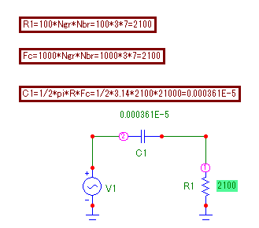

Графік перехідної характеристики:

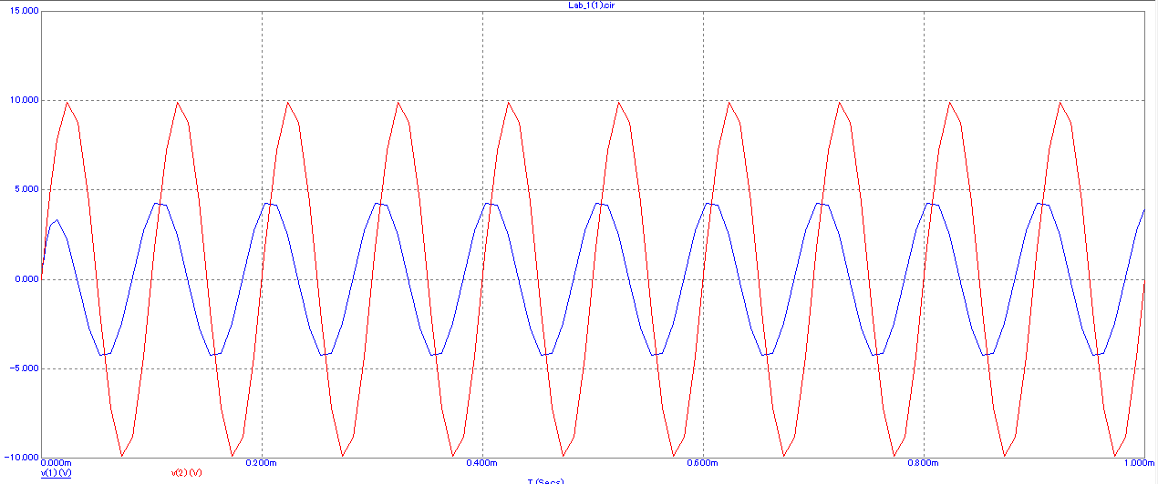

Графіки частотных характеристик:

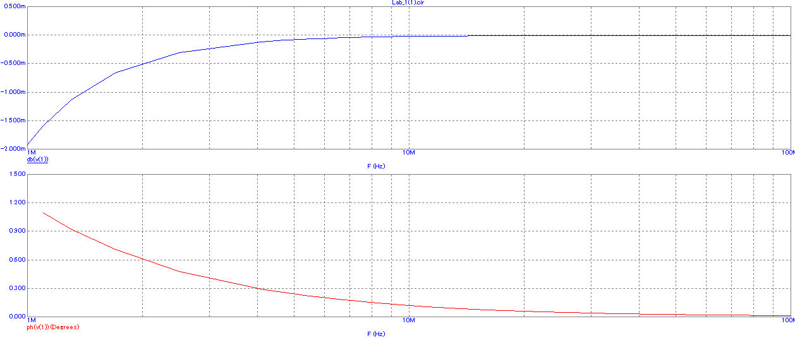

Схема RC ланцюга с синусоїдальним джерелом напруги

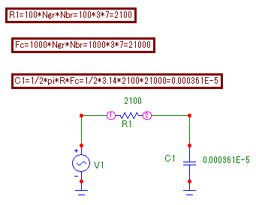

Графіки частотных характеристик:

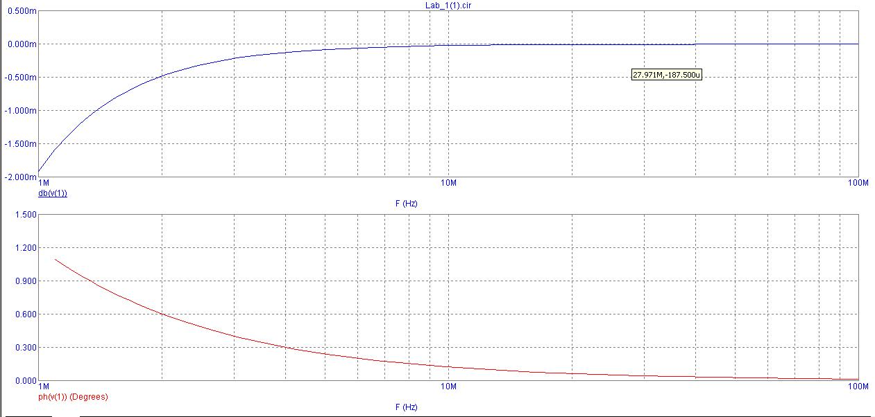

Графік перехідної характеристики:

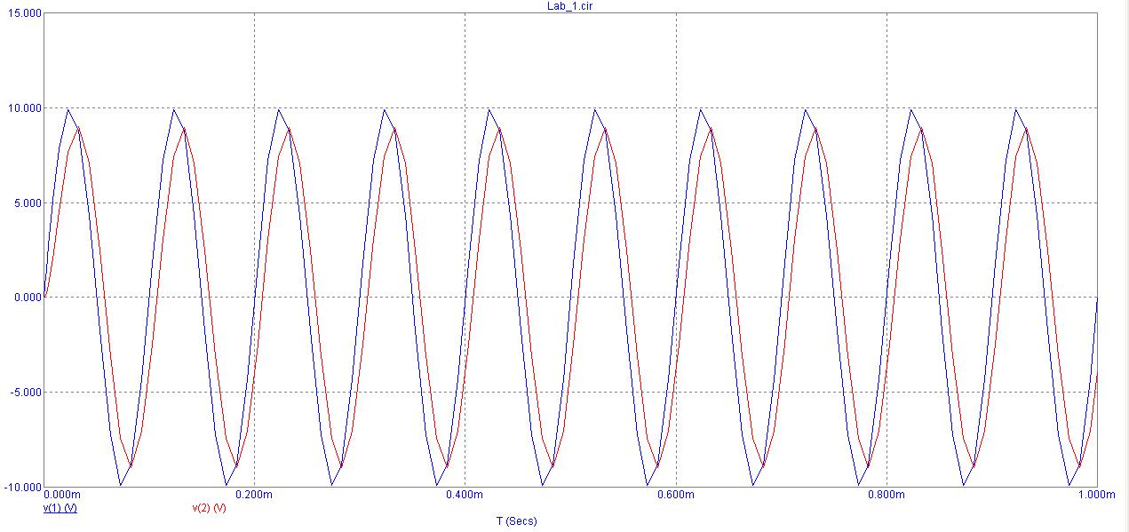

Схема RC ланцюга с імпульсним джерелом напруги

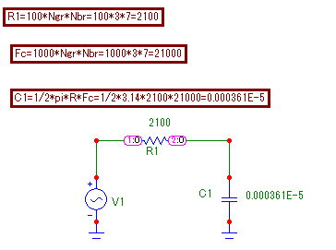

Графік перехідної характеристики:

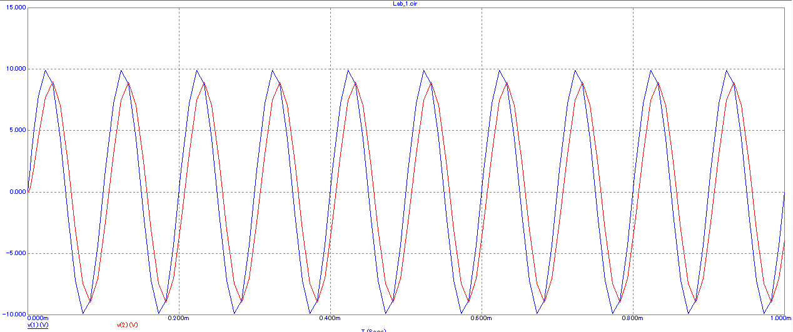

Графіки частотних характеристик:

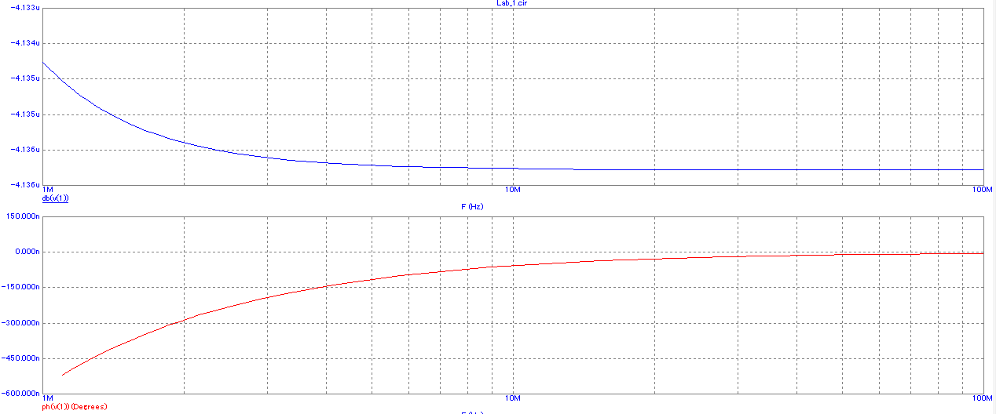

Схема CR ланцюга с імпульсним джерелом напруги

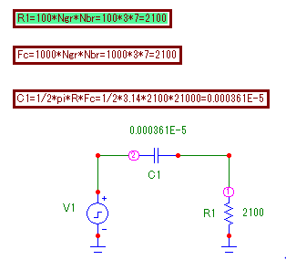

Графік перехідної характеристики:

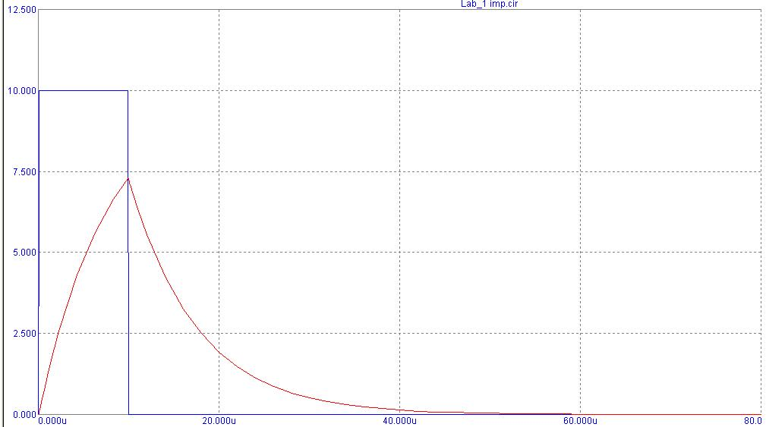

*Висновок:*

Дана лабораторна робота ілюструє роботу найпростіших фільтрів високих і низьких частот. Змодельована за допомогою програми Micro-Cap-9 схема, побудована на елементах, наданих в завданні, не володіє достатньою демонстративністю та наочністю. Величина опору досить значна для даного джерела і тому амплітудне значення сили струму дуже мале і не дозволяє оцінити форму кривої а також порівняти її з кривої напруги.

Схема CR називається фільтром високих частот. ФЧХ демонструє як фільтр, що пропускає високі частоти, при цьому зменшує або повністю подавляє частоти, які менше за частоту зрізу. RC схема називається

фільтром низьких частот.

Також нами була вивчена робота даних схем у імпульсному режимі. Ми виявили, що схема CR є найпростішим диференціатором. Вона генерує на виході сигнал, що пропорційний зміні вхідного.